Exercice 3 Pour aller plus loin…

L'énergie

Observe ces images puis complète le tableau
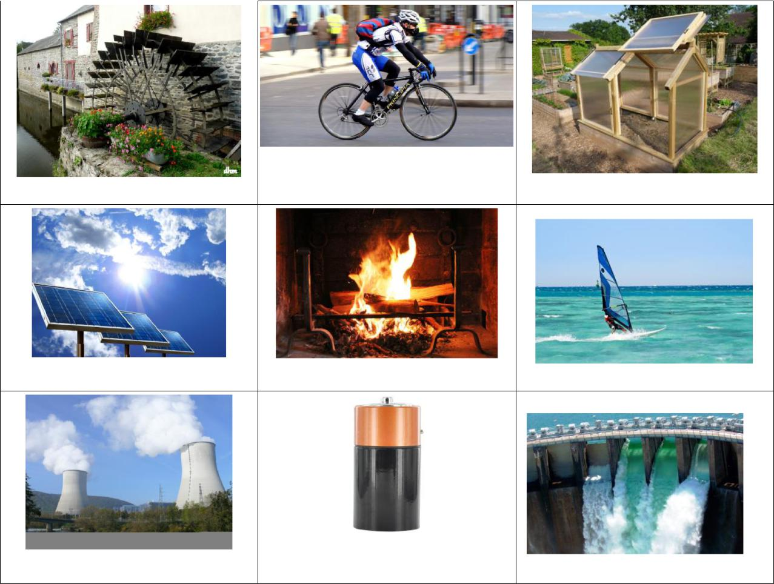

A

D

G

Formes d'énergie A

B

C

D

E

F

G

H

I

B

C

E | F

H |  | I
Sources d'énergie |  | Effet obtenu

